Psihoedukacija o izlaganju

Uvod
Različiti ljudi u raznim situacijama mogu doživjeti izrazitu nelagodu (anksioznost) koja je često praćena neugodnim tjelesnim senzacijama (npr. ubrzano disanje, grčevi u želucu, brzi otkucaji srca9 i mislima (‘’svi će mi se smijati, osramotit ću se’’ ili ‘’imat ću srčani udar’’). Iz tog razloga osobe počinju izbjegavati te situacije te tada ne dolazi do anksioznosti koja im je vrlo neugodna. Izbjegavanje donosi kratkotrajno olakšanje, ali povećava vjerojatnost da će osoba u budućnosti opet izbjegavati navedene situacije (u psihologiji poznato kao negativno potkrepljenje) što joj dugoročno može štetiti i otežavati svakodnevno funkcioniranje. Osoba postaje sve manje spontana i sve tjeskobnija jer razmišlja o situacijama gdje bi stvari mogle poći po krivu i trudi se izbjeći svaku mogućnost da se njezini strahovi ostvare. To se često manifestira na načine da se npr. manje s druži s prijateljima, izbjegava odlaske na određena mjesta, boji se izraziti svoje mišljenje i osjećaje, boji se novih iskustava itd.
Posljedično osoba može smatrati da je radi svojeg izbjegavanja sebi učinila dobro jer se spasila od sramote, straha i nelagode te time utvrđuje ta ponašanja koja se nazivaju sigurnosna ponašanja.
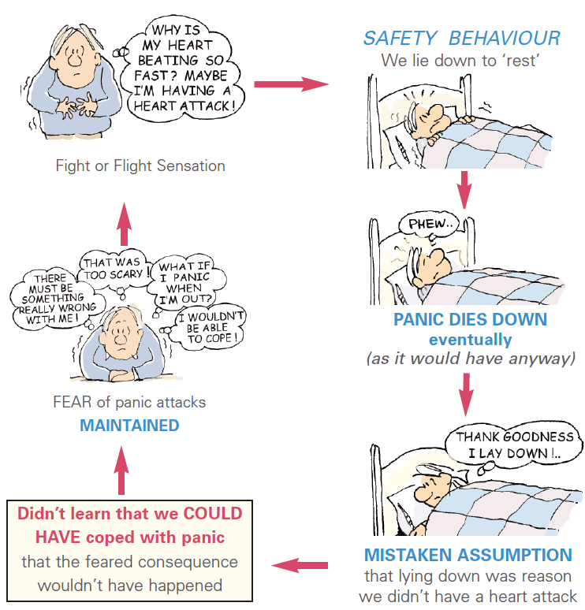*preuzeto s web stranice http://cbt4panic.org/an-example-safety-behaviour-cycle/

Izlaganje
Ono o čemu ćemo danas pričati je tehnika izlaganja koja se često koristi u BKT-u. Izlaganje je efikasna tehnika čiji je cilj da se kod osobe smanji razina anksioznosti, da preispita svoja uvjerenja i da se počne lakše nositi sa stresnim situacijama.
Prvi korak je napraviti hijerarhiju situacija koje se izbjegavaju i ocijeniti koliko ste anksizoni u svakoj od njih na ljestvici od 1-10 (može i od 1-100).
Iz te hijerarhije možemo zajedno odabrati jednu od navedenih situacija i krenuti u planiranje tretmana izlaganja. Ljudi obično odabiru krenuti od situacije koja im izaziva nižu razinu anksioznosti, ali postoje i oni koji odmah žele raditi na izlaganju situacijama koje im izazivaju višu razinu anksioznosti.
Bitno je napomenuti da izlaganje može početi u imaginaciji s terapeutom na seansi ukoliko osoba nije spremna za izlaganje u realnim situacijama. Uz tehniku izlaganja mogu se koristiti i tehnike relaksacije (npr. progresivna mišićna relaksacija) i distrakcije koje pomožu osobi da ostane u situaciji koja im izaziva anksioznost. Bitno je napomenuti da osoba treba ostati u toj situaciji toliko dugo dok se anksioznost ne smanji barem za pola od početne razine. Anksioznost će se početi smanjivati zbog zasićenja našeg biološkog mehanizma, odnosno zbog habituacije (navikavanja). Primjerice, kada tišinu prekine nagli zvuk bušilice na početku ćemo se preplašiti, smetat će nam taj zvuk, ali ćemo se nakon određenog vremena naviknuti i više nam taj zvuk neće toliko smetati, odnosno manje ćemo ga doživljavati. Isti taj princip vrijedi i za situacije koje kod osobe izazivaju visoku razinu anksioznosti – ona neće cijelo vrijeme biti jednako snažna, već će se s vremenom smanjiti.
Kada odaberete sitaciju od koje ćemo krenuti, bitno je napraviti konkretan plan. Izlaganje najbolje funkcionira kada ga vježbate svaki dan (ukoliko je to moguće) i na način da ostanete u stresnoj situaciji toliko dugo dok se anksioznost ne smanji. Osoba ima uvjerenja da će joj se nešto strašno dogoditi u toj situaciji, ali kroz izlaganje se može uvjeriti da se ono čega se boji zapravo ne događa. Ideja je da izlaganjem preispitate vlastita uvjerenje o tome da će se nešto loše dogoditi i da zatim možete odbaciti neke od vaših strahova kao neutemeljene.
Bitno je pratiti i bilježiti svoja razmišljanja tj. automatske misli koje vam se javljaju pri izlaganju i razinu anksioznosti za vrijeme izlaganja, a u tome će vam pomoći dnevnik praćenja izlaganja.
Imate li zasada kakvih pitanja vezano uz ovo?

Izlaganje zastrašujućoj situaciji
Idemo iskoristiti ovu tehniku na vašem primjeru. U hijerarhiji zastrašujućih situacija ste naveli da izbjegavate odlazak u gradsku knjižnicu te ste stavili da je razina anksioznosti srednjeg intenziteta (5). Ono što bih predložila je postupno izlaganje odlasku u knjižnicu.
Prvi dan bi bilo dovoljno samo prošetati pored knjižnice i uopće ne ulaziti te u dnevnik praćenja upisati koliku razinu anksioznosti ste predviđali, a kolika je stvarno bila.
Ukoliko je ankzioznost bila visoka, možete ponoviti šetnju pored knjižnice toliko puta dok se ona se smanji, a ukoliko vam je ta šetnja bila u redu, možemo prijeći na idući korak, npr. ulazak u knjižnicu i kratak boravak u njoj (npr. 2 minute). Zatim bi idući korak mogao biti, 5,10,15 minuta boravka u knjižnici ili odlazak u čitaonicu. Ono što je važno je da to izlaganje bude redovno i da bilježite vašu razinu anksioznosti i misli koje vam se javlju pri izlaganju kako bismo o tome mogli pričati na idućem susretu.
Kako vam se sve to čini?

Materijali za klijenta:
https://www.youtube.com/watch?v=n2rKVj75P3M&ab_channel=TherapyinaNutshell - video
https://www.oxfordclinicalpsych.com/view/10.1093/med:psych/9780199334513.001.0001/med-9780199334513-interactive-pdf-004.pdf – primjer vođenja dnevnika (SUDS)

